
О присвоении наименований безымянным улицам села Затон Петерфельдского сельского округа Кызылжарского района Северо-Казахстанской области
Решение акима Петерфельдского сельского округа Кызылжарского района Северо-Казахстанской области от 20 февраля 2020 года № 10. Зарегистрировано Департаментом юстиции Северо-Казахстанской области 25 февраля 2020 года № 6025
В соответствии с подпунктом 4) статьи 14 Закона Республики Казахстан от 8 декабря 1993 года "Об административно-территориальном устройстве Республики Казахстан", пунктом 2 статьи 35 Закона Республики Казахстан от 23 января 2001 года "О местном государственном управлении и самоуправлении в Республике Казахстан", на основании заключения областной ономастической комиссии от 22 октября 2019 года, с учетом мнения населения села Затон Кызылжарского района Северо-Казахстанской области, исполняющий обязанности акима Петерфельдского сельского округа РЕШИЛ:
1. Присвоить наименования следующим безымянным улицам села Затон Петерфельдского сельского округа Кызылжарского района Северо-Казахстанской области, согласно прилагаемой схематической карте:
безымянная улица № 1 - улица Аққайың;
безымянная улица № 2 - улица Мерей;
безымянная улица № 3 - улица Шұғыла;
безымянная улица № 4 - улица Достық.
2. Контроль за исполнением настоящего решения оставляю за собой.
3. Настоящее решение вводится в действие по истечении десяти календарных дней после дня его первого официального опубликования.
Исполняющий обязанности  акима Петерфельдского  сельского округа  Кызылжарского района  Северо-Казахстанской области | К.Имамутдинова
Приложение к решению акима Петерфельдского сельского округа Кызылжарского района Северо-Казахстанской области от 20 февраля 2020 года № 10
Схематическая карта о присвоении наименований безымянным улицам села Затон Петерфельдского сельского округа

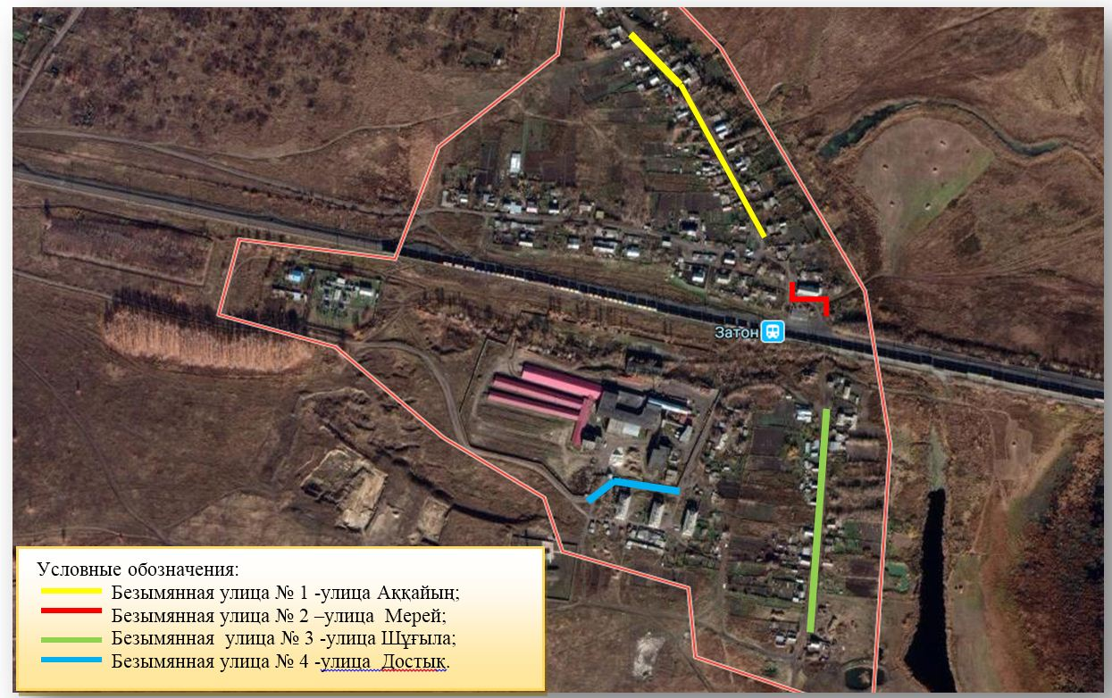

Исполняющий обязанности акима Петерфельдского сельского округа К.Имамутдинова

© 2012. РГП на ПХВ «Институт законодательства и правовой информации Республики Казахстан» Министерства юстиции Республики Казахстан

